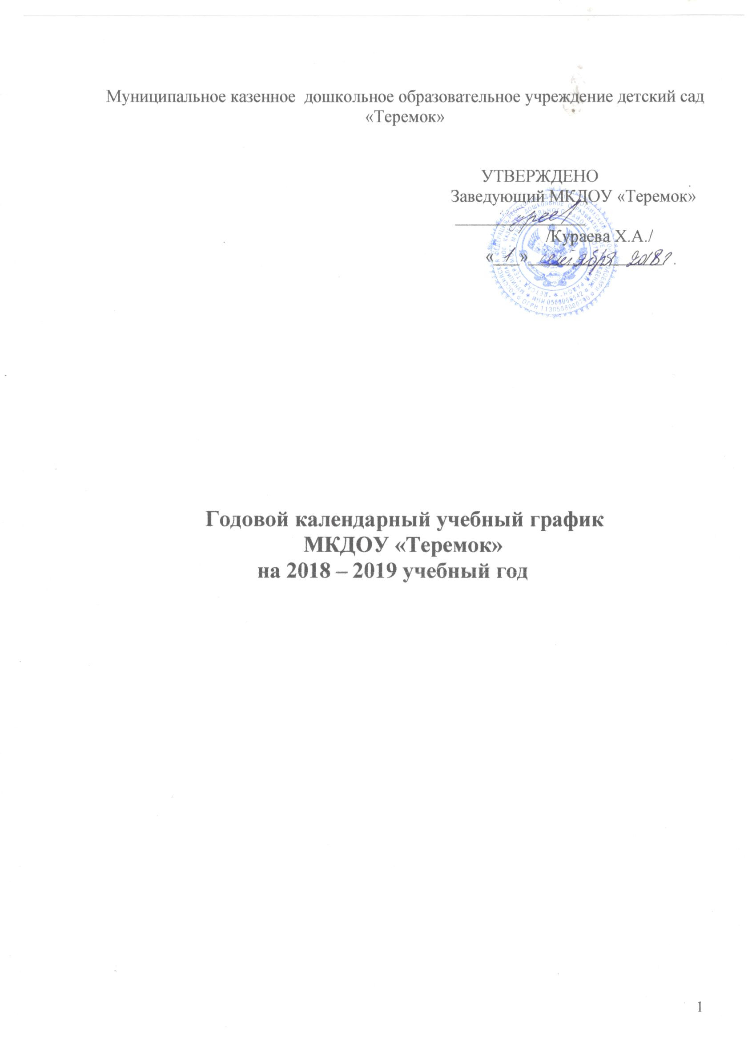
Пояснительная записка к годовому учебному графику

Годовой календарный учебный график является локальным нормативным документом, регламентирующим общие требования к организации образовательного процесса в учебном году в ДОУ .
Годовой календарный учебный график разработан в соответствии с:
- Федеральным Законом « Об образовании в Российской Федерации» от 21 декабря 2012 года № 273 - ФЗ;
- СанПиН 2.4.1.3049-13 «Санитарно эпидемиологические требованиями к устройству, содержанию и организации режима работы дошкольных организаций», утверждённым Постановлением Главного государственного санитарного врача РФ от 15.05.2013г. №26;
- Порядком организации и осуществления образовательной деятельности по основным общеобразовательным программам дошкольного образования, утверждённым приказом Минобрнауки РФ от 30.08.2013г. № 1014;
- Федеральными государственными образовательными стандартами дошкольного образования, утверждёнными Приказом Минобрнауки РФ от 17.10.2013г. №1155
- Уставом ДОУ

Годовой календарный учебный график учитывает в полном объеме возрастные психофизические особенности воспитанников и отвечает требованиям охраны их жизни и здоровья.
Содержание годового календарного учебного графика включает в себя следующее:
- режим работы ДОУ;
- продолжительность учебного года;
- количество недель в учебном году;
- сроки проведения летнего отдыха, начало и окончание;
- сроки проведения педагогической диагностики (оценки индивидуального развития детей дошкольного возраста, связанной с оценкой эффективности педагогических действий и лежащей в основе их дальнейшего планирования);
- праздничные дни;
- режим дня и организация воспитательно-образовательного процесса.
Результаты педагогической диагностики (мониторинга) могут использоваться исключительно для решения следующих образовательных задач:
- Индивидуализации образования (в том числе поддержки ребёнка, построение его образовательной траектории или профессиональной коррекции особенностей его развития);
- Оптимизации работы с группой детей.
Годовой календарный учебный график обсуждается на педагогическом совете, принимается Советом образовательного учреждения и утверждается приказом заведующего ДОУ до начала учебного года. Все изменения, вносимые ДОУ в годовой календарный учебный график, утверждаются приказом заведующего по согласованию с Советом образовательного учреждения и доводятся до сведения всех участников образовательного процесса.
Годовой календарный учебный график

 | 2 –я мл. группа  (3-4 лет) |  | Средняя группа  (4-5 лет) | Старшая группа  (5-7 лет)
Количество  возрастных  групп | 1 |  | 1 | 1
Продолжительность непрерывной образовательной деятельности | 15 минут |  | 20 минут | 25-30 минут
Количество занятий в неделю | 10 |  | 10 | 13-14
Социально-коммуникативное развитие | ежедневно в течение дня |  | ежедневно в течение дня | ежедневно в течение дня
Познавательное развитие | 2 раза в неделю |  | 2 раза в неделю | 3-4 раза в неделю
Речевое развитие | 1 раз в неделю |  | 1 раз в неделю | 2 раза в неделю
Художественно-эстетическое развитие (рисование, лепка, аппликация, конструирование, музыка) | 4-5 раз в неделю |  | 4-5 раз в неделю | 5 раз в неделю
Физическое развитие | 3 раза в неделю |  | 3 раза в неделю | 3 раза в неделю
Максимально допустимый объем образовательной нагрузки в первой половине дня | Не более 30 минут  (перерывы не менее 10 минут) |  | Не более 40 минут  (перерывы не менее 10 минут) | 45 минут и 1,5 часа соответственно  (перерывы не менее 10 минут)
Максимально допустимый объем образовательной нагрузки во второй половине дня | - |  |  | Не более 25-30 минут
Максимально допустимый объем образовательной нагрузки в неделю | 2 часа 45 минут | 4 часа |  | от 6 часов 15 минут до  8 часов 30 минут
Продолжительность прогулки в день ( при температуре воздуха ниже 15 градусов и скорости ветра более 7 м/с время сокращается) | 3-4 часа | 3-4 часа |  | 3-4 часа
Продолжительность сна | 2-2,5 часа | 2-2,5 часа |  | 2-2,5 часа

